🟦 MÓDULO 5 — PROCESOS Y SERVICIOS EN LINUX

📘 5.1. ¿Qué es un proceso en Linux?
Un proceso es un programa que se está ejecutando.
Cada proceso tiene:
- PID → Process ID
- PPID → Parent Process ID
- Estado → running, sleeping, zombie…
- Consumo → CPU, memoria, IO
- Usuario propietario
- Señales que puede recibir
Comandos básicos:
ps
top
htop
pgrep
pidof

📘 5.2. Jerarquía de procesos
Linux tiene una jerarquía:
systemd (PID 1)
├── sshd
├── NetworkManager
├── gdm
│ └── gnome-shell
└── …
Puedes verla con:
pstree

📘 5.3. Comandos ps, top, htop
ps
Uso estándar:
- ps aux (procesos de todos los usuarios, pero solo terminal activo)
- ps -ef (muestra todos los procesos de todos los usuarios y terminales)

top
Monitor en tiempo real:
- k → matar proceso
- u → filtrar por usuario
- M → ordenar por RAM
- P → ordenar por CPU
htop
Interfaz avanzada (instalar con apt):
- sudo apt install htop

📘 5.4. Señales: kill, pkill, killall
Enviar señal de parada:
- kill -9 PID # Forzar paro
- kill -15 PID # Paro elegante
Buscar por nombre:
- pkill firefox
- killall Firefox
Nota
Si queremos saber el id de un proceso como Firefox
pgrep -a Firefox
En nuestro ejemplo daba el 4066

📘 5.5. Prioridades: nice y renice
Un proceso con menos prioridad deja más CPU a otros.

Ejecutar proceso con prioridad baja:
- nice -n 10 comando
Ejemplo: nice -n 10 firefox
Cambiar prioridad mientras está en ejecución:
- sudo renice 5 -p PID

📘 5.6. ¿Qué es systemd?
Es el sistema de arranque de Ubuntu.
Gestiona:
- Servicios
- Dependencias
- Logs
- Arranque del sistema
Comandos:
- systemctl start servicio
- systemctl stop servicio
- systemctl status servicio
- systemctl enable servicio
- systemctl disable servicio
Ejemplo: Vamos a instalar el servicio apache2
- sudo apt update
- sudo apt install apache2 -y
Ejemplo instalar mariadb
- sudo apt update
- sudo apt install mariadb-server mariadb-client -y
📘 5.7. Logs del sistema con journalctl
- journalctl -u ssh
- journalctl -b # desde el arranque
- journalctl -f # en tiempo real
- journalctl --since "1 hour ago"
🟩 30 EJERCICIOS PRÁCTICOS DEL MÓDULO 5
Divididos en básicos, intermedios, avanzados y proyecto final.

✅ EJERCICIOS BÁSICOS (1–10)
  - Mostrar todos los procesos activos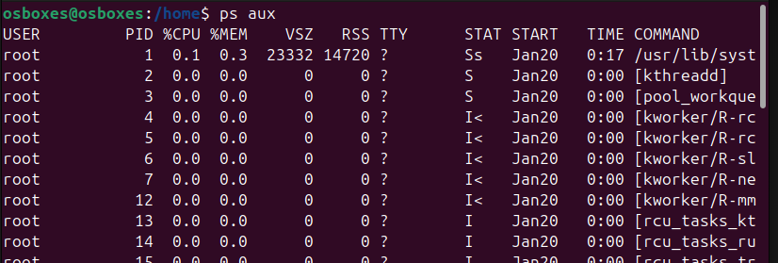
- ps aux
- 2. Mostrar procesos en formato árbol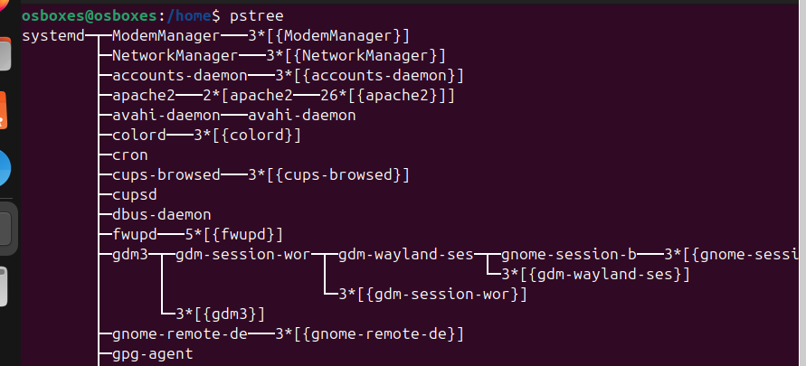pstree

3. Ver los 10 procesos que más CPU utilizan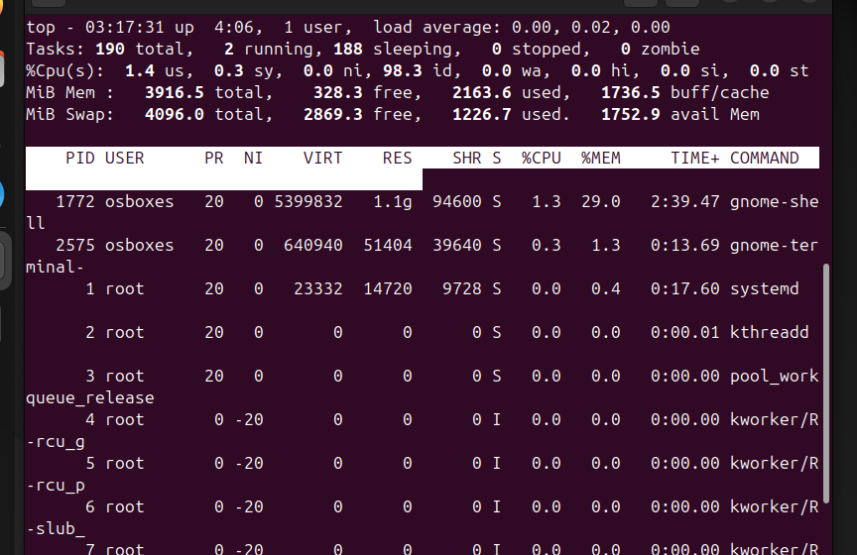
- top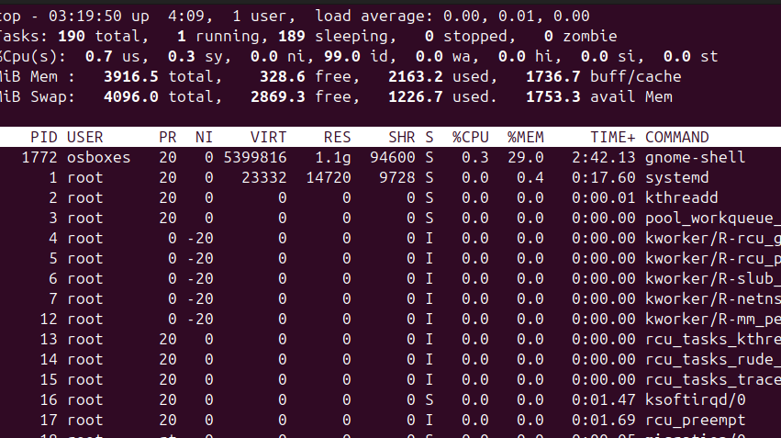
Usa P dentro de top.

4. Ver los procesos que más memoria consumen
- top
Usa M. 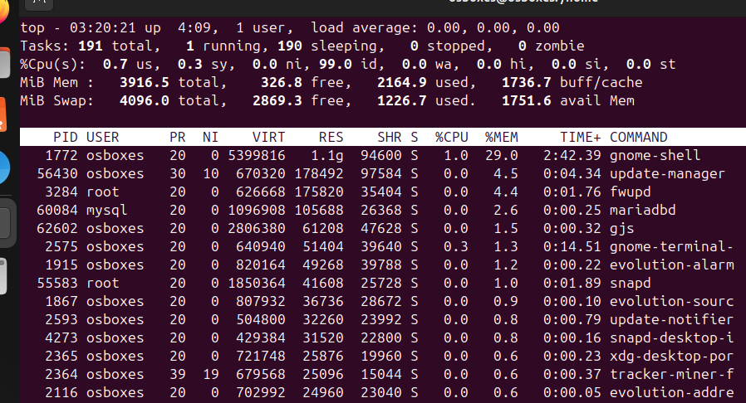

5. Filtrar procesos por usuario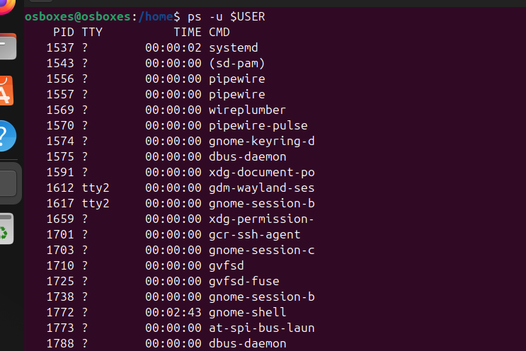
- ps -u $USER

6. Encontrar el PID de un programa específico: systemd
- pidof systemd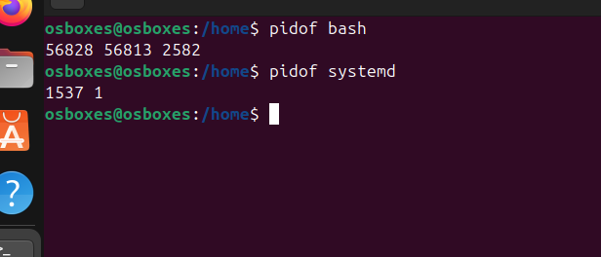
7. Encontrar el PID de un programa específico: bash
- pidof bash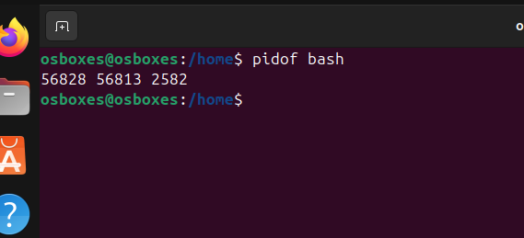
nota
otra instrucción que podemos usar es: 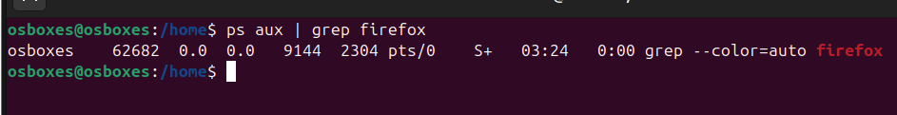
ps aux | grep firefox

8. Matar un proceso por PID
- kill PID

9. Matar procesos por nombre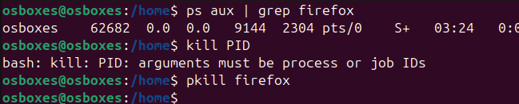
- pkill firefox

10. Ejecutar un comando con prioridad modificada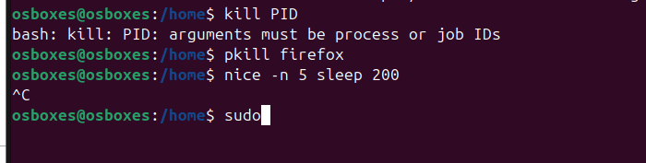
- nice -n 5 sleep 200

✅ EJERCICIOS INTERMEDIOS (11–20)
11. Cambiar la prioridad de un proceso en ejecución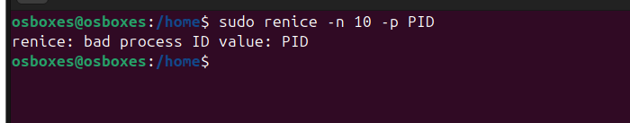
- sudo renice -n 10 -p PID

12. Crear proceso en segundo plano
- sleep 300 &

13. Traer proceso al primer plano
- fg

14. Enviar proceso al segundo plano
- Ctrl + Z
- 
- Bg
- 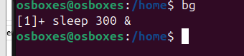

15. Ver trabajos en background
- jobs

16. Ver servicios activos
- systemctl --type=service --state=running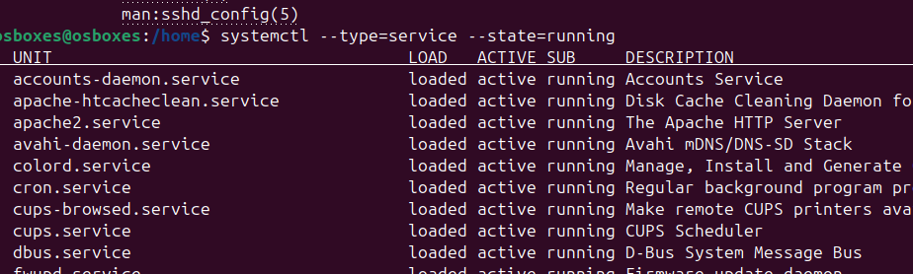

17. Mostrar estado del servicio ssh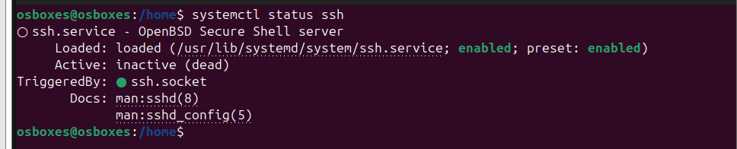
- systemctl status ssh

18. Detener el servicio ssh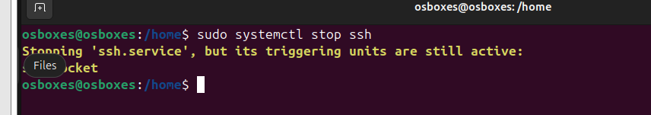
- sudo systemctl stop ssh

19. Iniciar el servicio ssh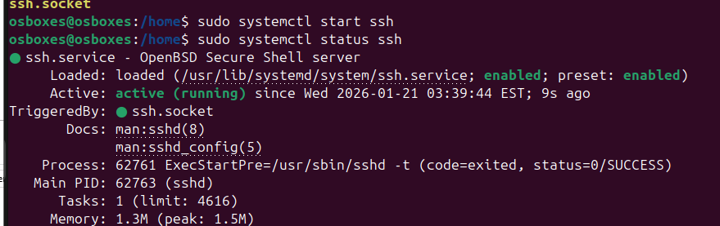
- sudo systemctl start ssh

20. Ver logs del servicio ssh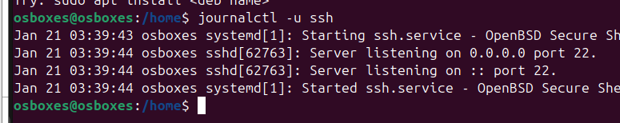
- journalctl -u ssh

✅ EJERCICIOS AVANZADOS (21–30)
21. Habilitar servicio para que arranque automáticamente
- sudo systemctl enable ssh

22. Deshabilitar un servicio en el arranque
- sudo systemctl disable bluetooth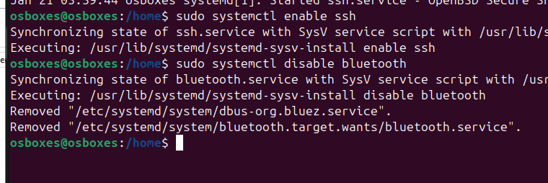

23. Crear un archivo de log personalizado
Ejecuta:
- echo "Test log" | systemd-cat -t curso-linux
- 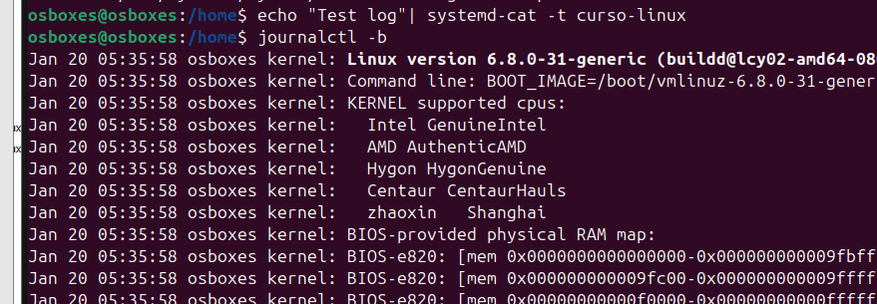
para ver el log:
- journalctl -t curso-linux
sleep 300: hace que el sistema o el script espere 300 segundos.
24. Buscar tu log personalizado
- journalctl -t curso-linux

25. Ver logs desde el último reinicio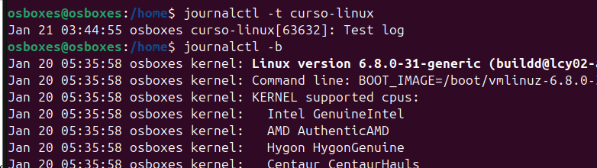
- journalctl -b

26. Identificar un proceso zombie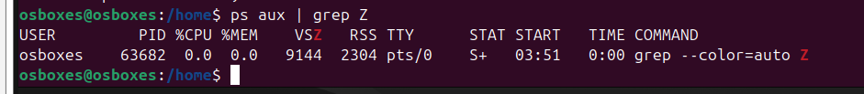
- ps aux | grep Z

27. Crear el servicio persistente
- sudo nano /etc/systemd/system/hola.service
Contenido:
[Unit]
Description=Servicio de prueba persistente
[Service]
ExecStart=/bin/bash -c 'while true; do echo "Hola desde systemd: $(date)"; sleep 10; done'
Restart=always
RestartSec=2
StandardOutput=journal
StandardError=journal
[Install]
WantedBy=multi-user.target
28. Recargar systemd
- sudo systemctl daemon-reload
29. Iniciar / habilitar
- sudo systemctl start hola
- sudo systemctl enable hola
30. Ver el log en tiempo real
- Sudo journalctl -u hola -f
Pararlo (recomendado incluir)
- sudo systemctl stop hola
- sudo systemctl disable hola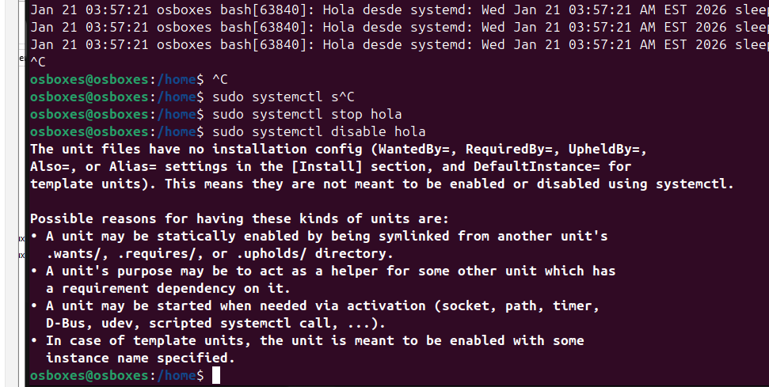

🛠️ MINI-PROYECTO DEL MÓDULO 5
Objetivo:
Crear y administrar una infraestructura básica de procesos y servicios.
Tareas:
- Crear un script en Bash llamado monitor.sh que:
  - Muestre uso de CPU
  - Muestre memoria libre
  - Muestre 5 procesos con más consumo
- Crear un servicio systemd monitor.service que ejecute el script.
- Hacer que el servicio arranque automáticamente:
sudo systemctl enable monitor
- Verificar funcionamiento:
systemctl status monitor
- Revisar logs:
journalctl -u monitor
- Documentar todo lo realizado.

Posible solución:
1) Script simple: monitor.sh
- sudo nano /usr/local/bin/monitor.sh
Pega esto:
#!/bin/bash

echo "===== MONITOR $(date) ====="

echo
echo "CPU (top 1 linea):"
top -bn1 | head -n 5

echo
echo "Memoria libre (free -h):"
free -h

echo
echo "Top 5 procesos por CPU:"
ps -eo pid,comm,%cpu,%mem --sort=-%cpu | head -n 6

echo "==========================="
Permisos:
- sudo chmod +x /usr/local/bin/monitor.sh
Prueba:
- /usr/local/bin/monitor.sh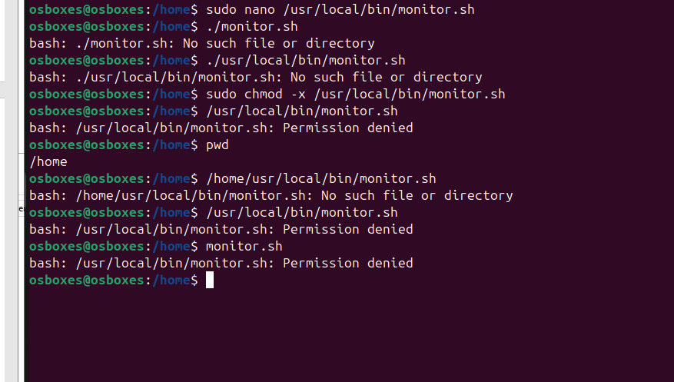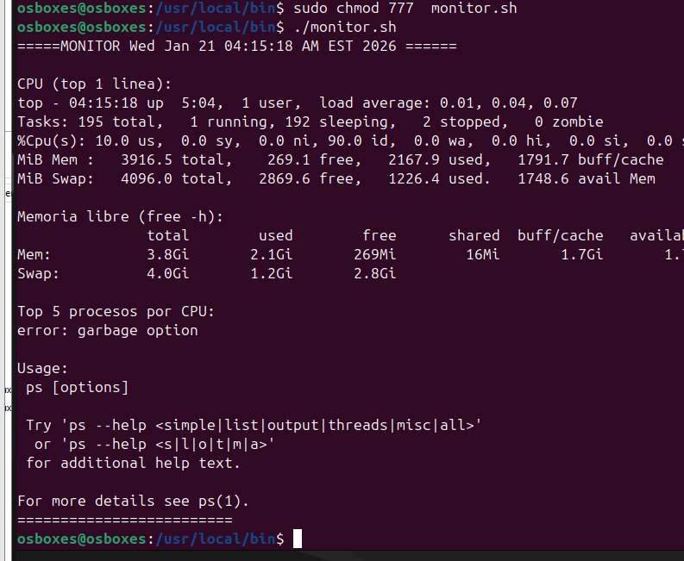

2) Servicio systemd fácil: monitor.service (se repite cada 60s)
- sudo nano /etc/systemd/system/monitor.service
Pega esto:
[Unit]
Description=Monitor basico (CPU/mem/procesos)

[Service]
Type=simple
ExecStart=/bin/bash -c 'while true; do /usr/local/bin/monitor.sh; sleep 60; done'
StandardOutput=journal
StandardError=journal
Restart=always
RestartSec=5

[Install]
WantedBy=multi-user.target
Recarga systemd:
- sudo systemctl daemon-reload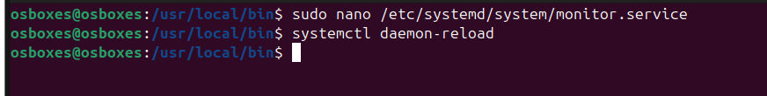

3) Arrancar y habilitar
- sudo systemctl start monitor
- sudo systemctl enable monitor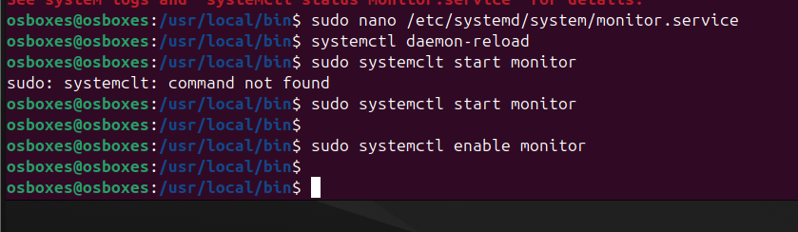

4) Verificar
- sudo systemctl status monitor --no-pager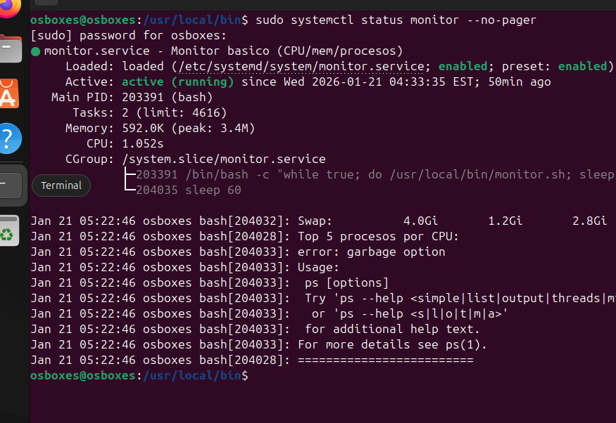

5) Ver logs
Últimas líneas:
- sudo journalctl -u monitor -n 50 --no-pager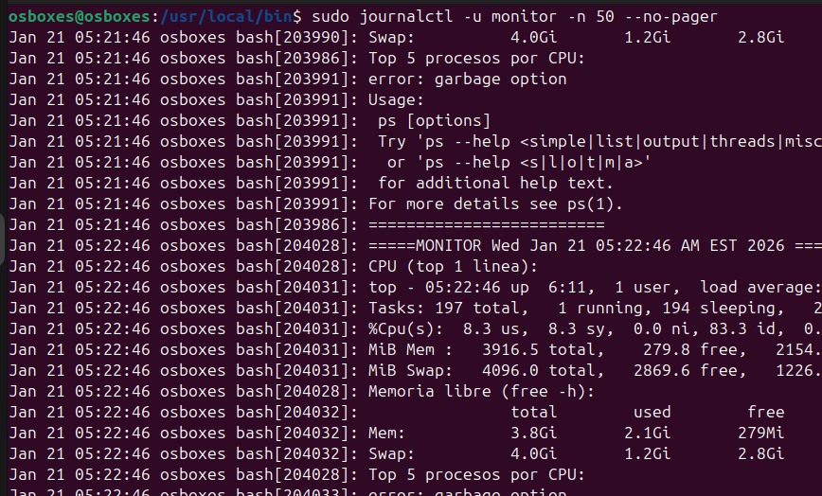
En directo:
- sudo journalctl -u monitor -f